ТЕХНИЧЕСКОЕ ОПИСАНИЕ №87472317
ГОСТ 12.4.303-2016 «Одежда специальная для защиты от пониженных температур. Технические требования».
Костюм зимний Титан (тк.Смесовая,210) п/к, т.серый/св.серый
Костюм зимний Титан (тк.Смесовая,210) п/к, т.синий/васильковый
Костюм зимний Титан (тк.Смесовая,210) п/к, черный/красный

Согласовано:
Главный технолог: Ненадова И.А.

Исполнители:
Конструктор: Ключникова И.А.
Технолог: Прибылова М.А.
Токарева А.Р.

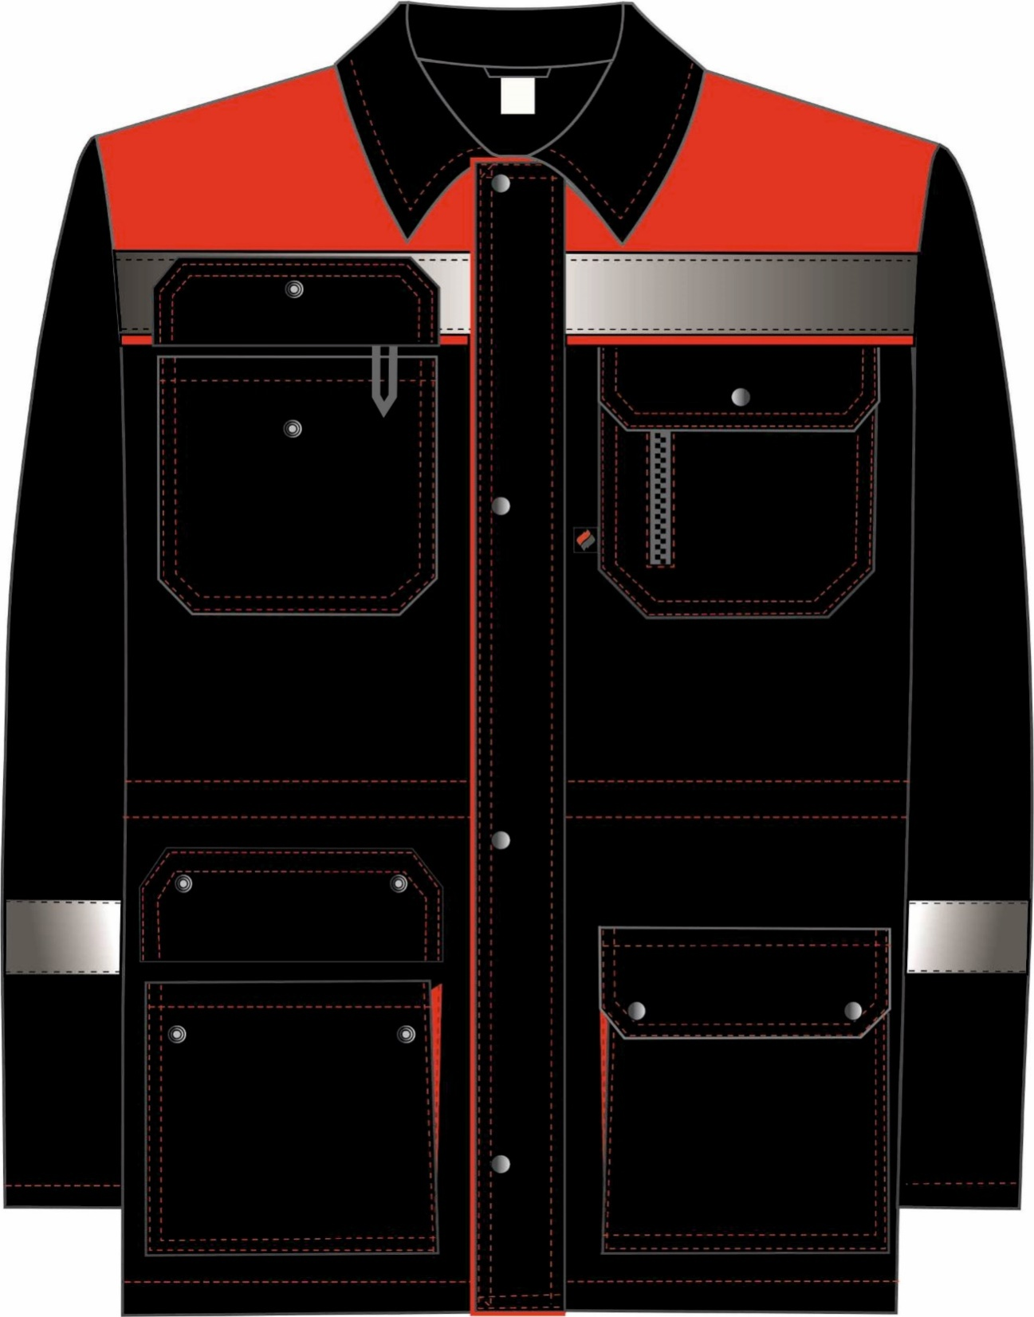

Рис.1. Эскиз Костюм зимний Титан (тк.Смесовая,210) п/к, черный/красный, куртка, вид спереди.

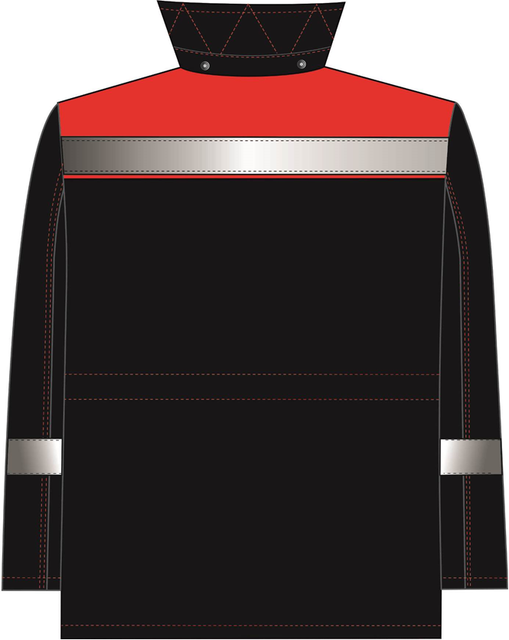

Рис.2. Эскиз Костюм зимний Титан (тк.Смесовая,210) п/к, черный/красный, куртка вид сзади.

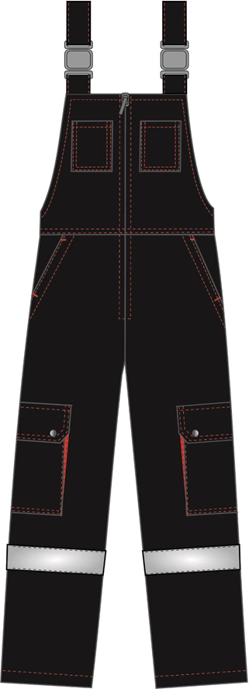

Рис.3. Эскиз Костюм зимний Титан (тк.Смесовая,210) п/к, черный/красный, полукомбинезон, вид спереди.
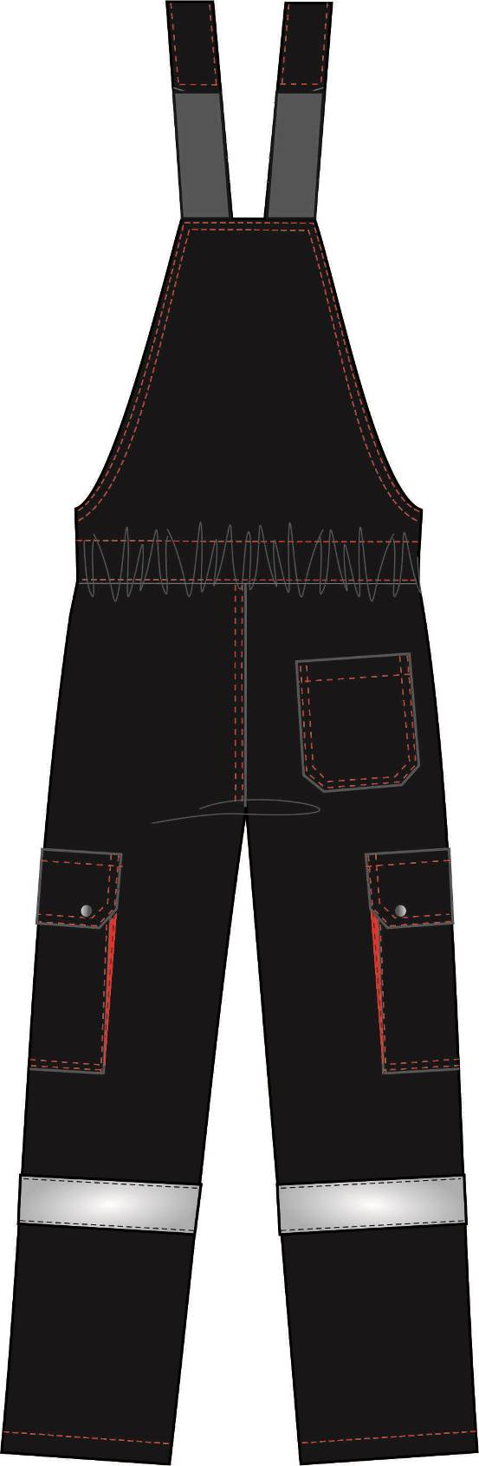

Рис.4. Эскиз Костюм зимний Титан (тк.Смесовая,210) п/к, черный/красный, полукомбинезон,вид сзади.
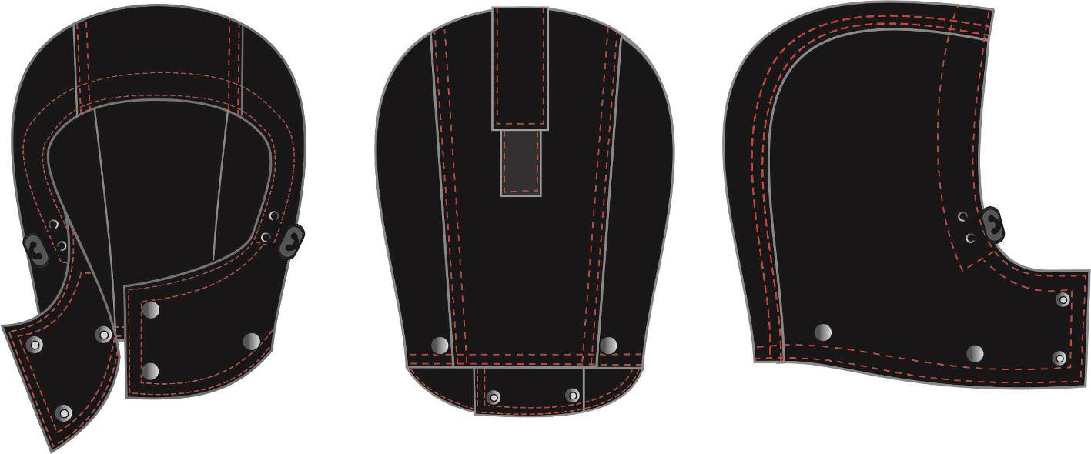

Рис.5. Эскиз Костюм зимний Титан (тк.Смесовая,210) п/к, черный/красный, капюшон.

Изготовление и раскрой (отклонения от нитей основы в тканях и допуски при раскрое) изделий, должны соответствовать требованиям настоящего технического описания, основам промышленных методов обработки специальной одежды и образцу, утверждённому в установленном порядке.
Изделия по размерам должны изготавливаться на типовые фигуры, в соответствии с классификацией: по обхвату груди 80-140, по росту 158-200 по ГОСТ 31399-2009 и настоящего технического описания.
Табл. 1.
Обхват груди типовой фигуры, см
80-84 | 88-92 | 96-100 | 104-108 | 112-116 | 120-124 | 128-132 | 136-140
Рост типовой фигуры, см
158-164 |  | 170-176 |  | 182-188 |  | 194-200

Описание внешнего вида модели
Костюм зимний Титан (тк.Смесовая,210) п/к предназначен для защиты от общих производственных загрязнений и механических воздействий, изготавливается в соответствии с ГОСТ 12.4.303-2016 «Одежда специальная для защиты от пониженных температур. Технические требования».
Костюм состоит из куртки с капюшоном и полукомбинезона.

Куртка прямого силуэта, с центральной застёжкой на двухзамковую тесьму «молния», с ветрозащитной планкой, застегивающейся на четыре кнопки. С притачной подкладкой на кулисе по линии талии и трикотажными напульсниками на рукаве.
Полочка состоит из кокетки (контрастной ткани) и нижней части (из основной ткани), СОП 50мм настрочен выше шва притачивания кокетки на Змм. На полочках расположены два нагрудных кармана с фигурными клапанами, застёгивающимися на одну кнопку и входящими верхними срезами в шов притачивания кокетки. В шов притачивания кокетки под клапан правого нагрудного кармана вставлена петля из репсовой ленты для крепления бейджа.Верхние карманы накладные со скошенными углами. На кармане левой полочки карман с двумя входами: верхним и боковым с застежкой на тесьму «молния». Тканая этикетка-флажок «Факел» вставлена в нижний край левого нагрудного кармана в передний шов (со стороны борта).
Нижние карманы с объемной вставкой из контрастной ткани (объем со стороны бортовой застежки), закрываются фигурными клапанами с двумя кнопками.
Спинка состоит из нижней части и кокетки, на которую настрочен СОП 50мм, из под СОП выпущен кант 3мм.
Воротник втачной отложной. Нижний воротник простеган вместе с утеплителем. В шов притачивания воротника с лицевой стороны вставлена планка с четырьмя кнопками для крепления капюшона. В шов притачивания верхнего воротника и подкладки вставлена вешалка и этикетка основная.
Капюшон пристегивается к планке воротника со стороны нижнего воротника на четыре кнопки. Состоит из трех частей — двух боковых и центральной, швы стачивания отстрочены двойными строчками. Центральная часть с патой, застегивающейся на ленту контакт. Лицевой вырез фиксируется шляпной резинкой, продетой через два люверса, и двухдырочным фиксатором.
Рукава втачные, двухшовные. На рукав ниже локтя настрачивается СОП шириной 50 мм.
С изнаночной стороны куртки по линии талии настрочена кулиска со шнуром и однодырочными фиксаторами с концевиками для регулировки ширины изделия, выходящим через люверсы в подбортах.

Подкладка утеплённая притачная с втачными рукавами. На левую полочку подкладки настрочен нагрудный накладной карман из ткани верха, застегивающийся на одну ленту контакт. На кармане расположена этикетка ФИО. Утеплитель с подкладкой простёган вертикальными параллельными строчками в соответствии с наметкой на лекалах. В левый боковой шов вставлен запасной лоскут.
Полукомбинезон прямого силуэта с центральной застёжкой на тесьму «молния».
Передние части полукомбинезона с отрезной грудкой, на которой расположены накладные карманы. Боковые карманы с наклонным входом. По концам входа в карман расположены закрепки, верхняя горизонтальная и нижняя, перпендикулярная входу.
Задние части полукомбинезона с отрезной грудкой и кулисой по линии талии.
На боковой части располагаются объемные карманы (объемная вставка из контрастной ткани в передней и задней части кармана), закрывающиеся фигурными клапанами с двумя кнопками.
На правую заднюю часть полукомбинезона настрочен накладной карман со скошенными углами.
Длина полукомбинезона регулируется открытой эластичной тесьмой в бретелях и фастексами.
По низу брюк в области голени настрочена СОП шириной 50 мм.
Этикетка основная вставляется в средний шов подкладки спинки по надсечке.
На левую переднюю половинку подкладки в области груди настрочена этикетка ФИО (см. схему).

